RELATÓRIO SEMANAL DE ATIVIDADES | PROFESSOR(A): Matheus Felipe Dias Rocha DATA:30/09/2026
DISCIPLINA | CONTEÚDO MINISTRADO
VIOLONCELO TURMA1 | JSOIDJOAISJDOIASJODISAJ
VIOLONCELO TURMA2 | [ CONTEÚDO_AQUI ]
VIOLONCELO TURMA3 | [ CONTEÚDO_AQUI ]
VIOLONCELO TURMA4 | [ CONTEÚDO_AQUI ]

Declaro para os devidos fins que o professor Matheus Felipe Dias Rocha ministrou 04 h/a de violoncelo no dia acima identificado.

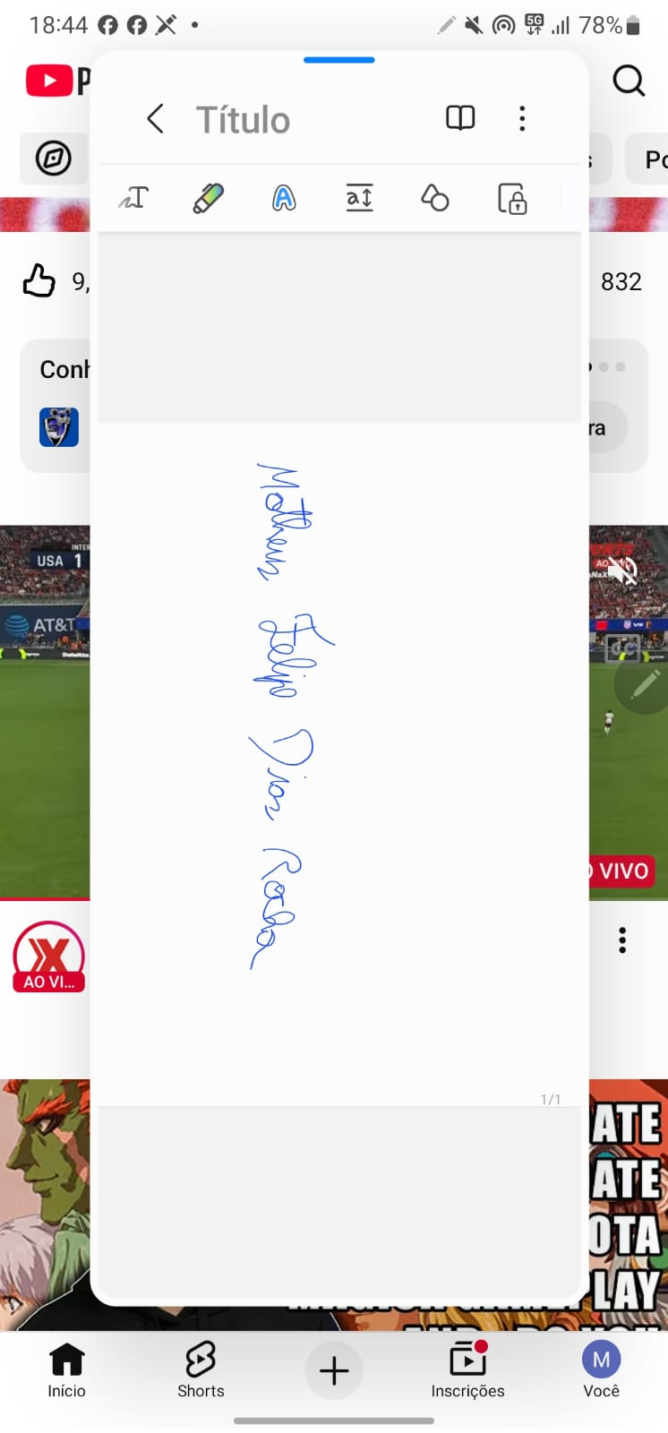

PROFESSOR COORDENAÇÃO PEDAGÓGICA

